YDW-180 Электрический Котёл нагрева масло для РМУ
 | Название | Модель | Количество | дополнение
1 | Блок котла | блок | 1 | 180KW
2 | Насос высокотемпературный циркуляционный | RY65-40-200 | 2 | 7.5KW  30m³/h H=48m
3 | Масло Насос | KCB55 | 1 | 1.5KW
4 | Фильтр формаY | DN50 | 1
5 | Сепаратор | DN50 | 1
6 | Высокий бак | 0.6m³ | 1
7 | Низкий бак для масла | 0.8 m³ | 1
三、Система управления
1 | Электрический шкаф управления |  | 1 | 200KW
2 | Металлический термометр | WSS511 | 2 | 0-300градусов
3 | терморезистор | PT100， WZP220 | 2 | 0-400градусов
4 | манометр | YX-150,1.5级 | 2 | 0-1.6MPa
5 | поплавковый регулятор | UQK-02 | 1
6 | уровнемер | L600，L800 | 1
7 | Резьба термометра | M27*2 | 2
8 | Резьба терморезистора | M27*2 | 1
9 | Резьба манометры | M20*1.5 | 2
10 | Трубы манометры压力表缓冲管 | M20*1.5 | 2
11 | Клапан манометры | M20*1.5 | 2

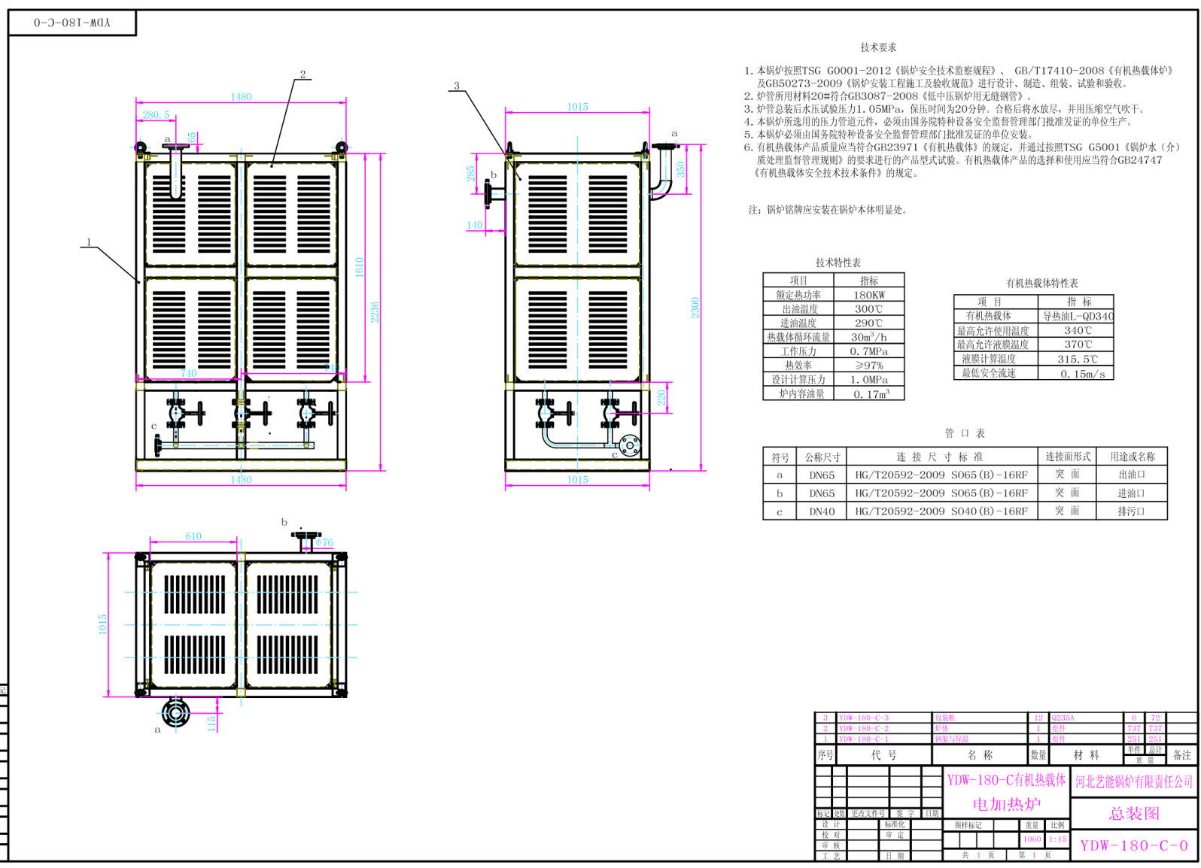
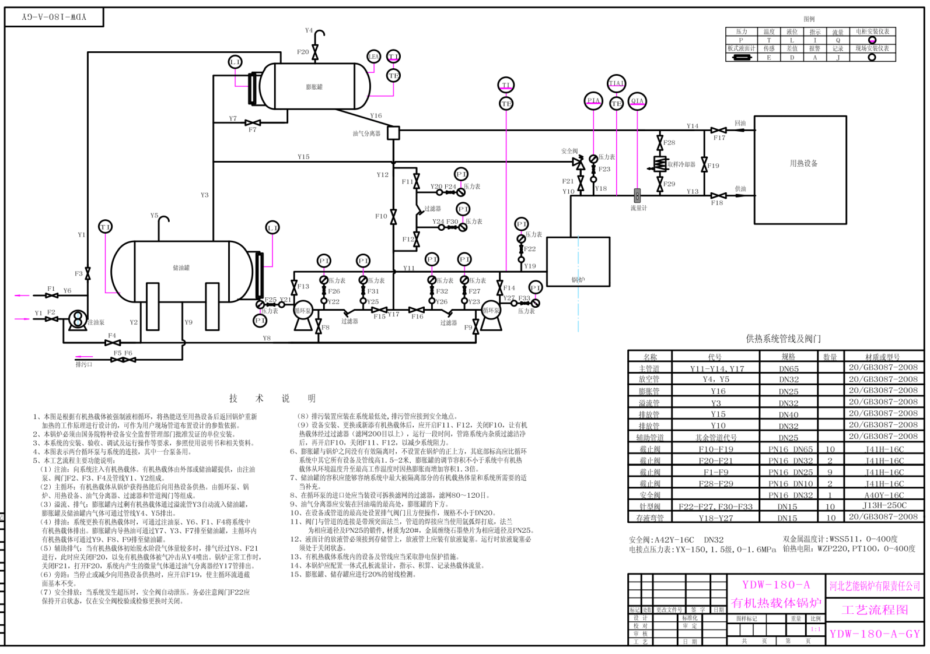

YDW-180 Electric boiler heating oil for MODULAR SET OF THE FISH MEAL PROCESSING EQUIPMENT

 | Name | Model | Number | addition
1 | boiler unit | block | 1 | 180KW
2 | high-circulation pump | RY65-40-200 | 2 | 7.5KW  30m³/h H=48m
3 | Oil pump | KCB55 | 1 | 1.5KW
4 | Filter form Y | DN50 | 1
5 | Separator | DN50 | 1
6 | Awesome tank | 0.6m³ | 1
7 | Low oil tank | 0.8 m³ | 1
三、Control System
1 | Electric control cabinet |  | 1 | 200KW
2 | Metallic thermometer | WSS511 | 2 | 0-300 degrees Celsius
3 | thermistor | PT100， WZP220 | 2 | 0-400 degrees Celsius
4 | manometer | YX-150,1.5级 | 2 | 0-1.6MPa
5 | float valve | UQK-02 | 1
6 | transmitter | L600，L800 | 1
7 | thermometer thread | M27*2 | 2
8 | Thread thermistor | M27*2 | 1
9 | Thread gauges | M20*1.5 | 2
10 | Pipes gauges  压力表缓冲管 | M20*1.5 | 2
11 | valve pressure gauge | M20*1.5 | 2

